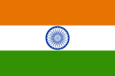 | Indien | 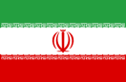 | Iranien
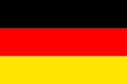 | Deutschland | 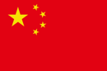 | China
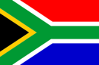 | Südafrika | 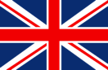 | Großbritannien
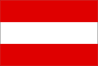 | Österreich |  | die Schweiz

 | Indien |  | Iranien
 | Deutschland |  | China
 | Südafrika |  | Großbritannien
 | Österreich |  | die Schweiz

 | Indien |  | Iranien
 | Deutschland |  | China
 | Südafrika |  | Großbritannien
 | Österreich |  | die Schweiz
 | Indien |  | Iranien
 | Deutschland |  | China
 | Südafrika |  | Großbritannien
 | Österreich |  | die Schweiz

 | Indien |  | Iranien
 | Deutschland |  | China
 | Südafrika |  | Großbritannien
 | Österreich |  | die Schweiz
 | Indien |  | Iranien
 | Deutschland |  | China
 | Südafrika |  | Großbritannien
 | Österreich |  | die Schweiz

